# [摩卡可视化前端接口对接实例](http://wiki.colnman.com/pages/viewpage.action?pageId=1441870)

1 配置要访问的接口的ip地址和端口号

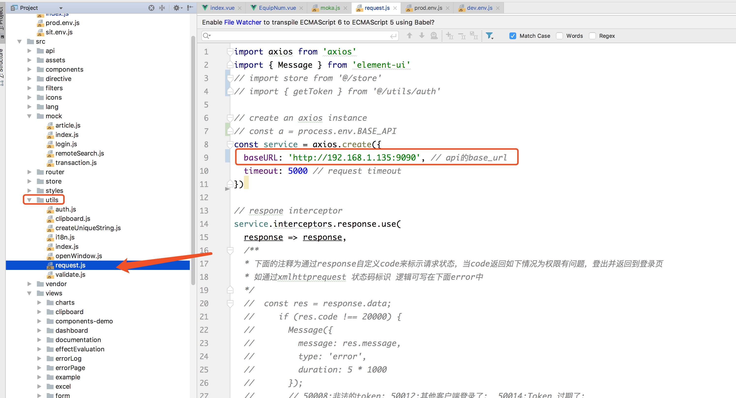

2. 导出接口方法

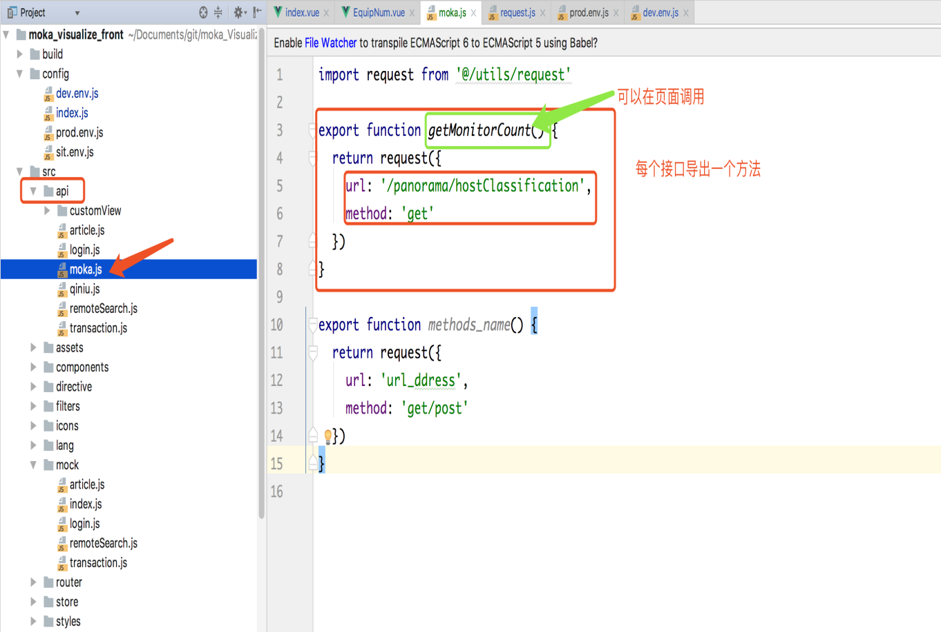

3.在页面导入接口方法

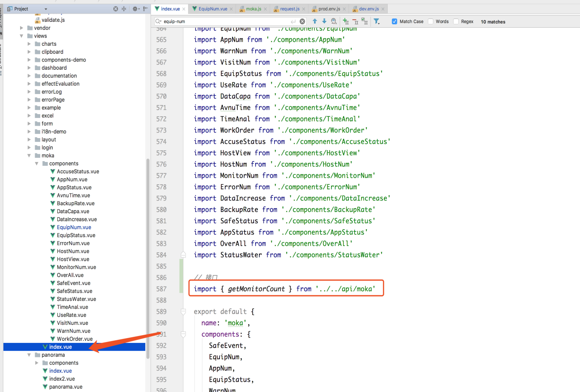

4.从接口取数据  
（1）在data里声明一个变量用来接收从接口取出来的数据

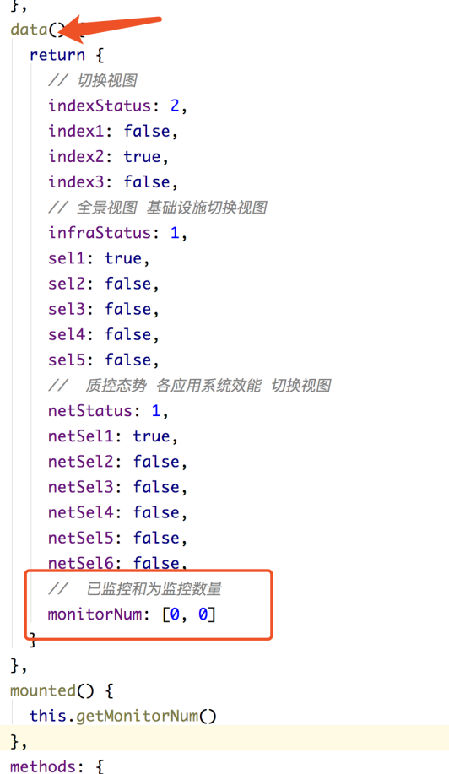

（2）方法调用取数据赋值

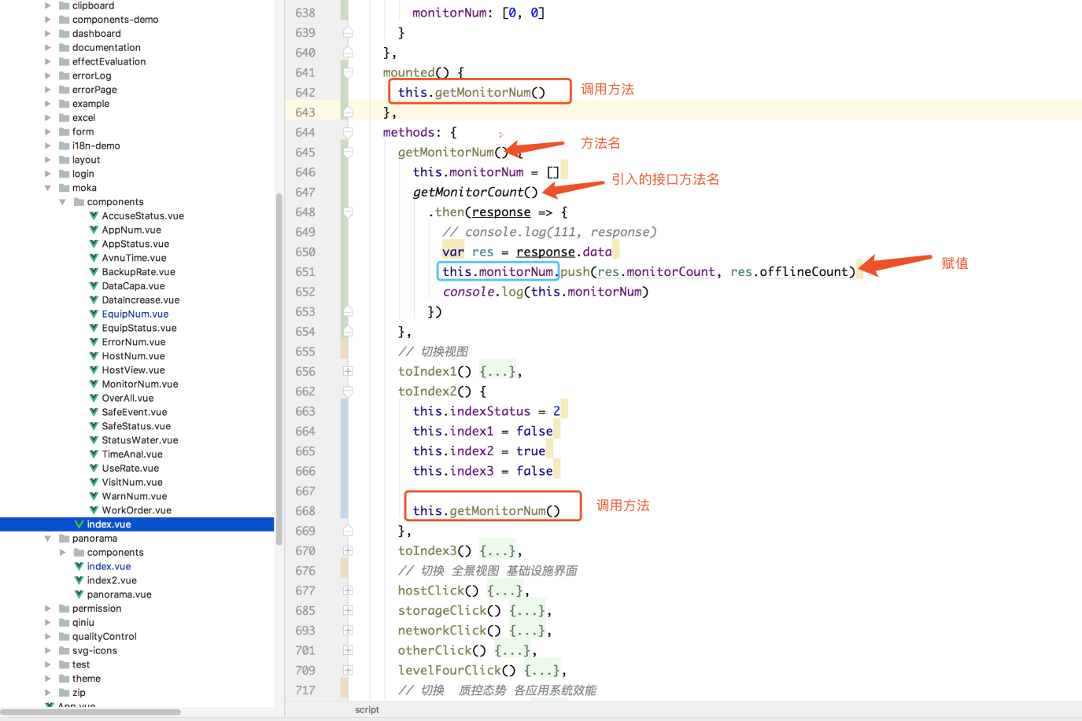

注意 全景视图里的方法需要在mounted里调用一下（一进页面就会执行），其他两个页面的接口可以在切换视图的时候调，即调用写在toIndex1.toIndex2里

（3）将数据放进视图

在页面上找到组件

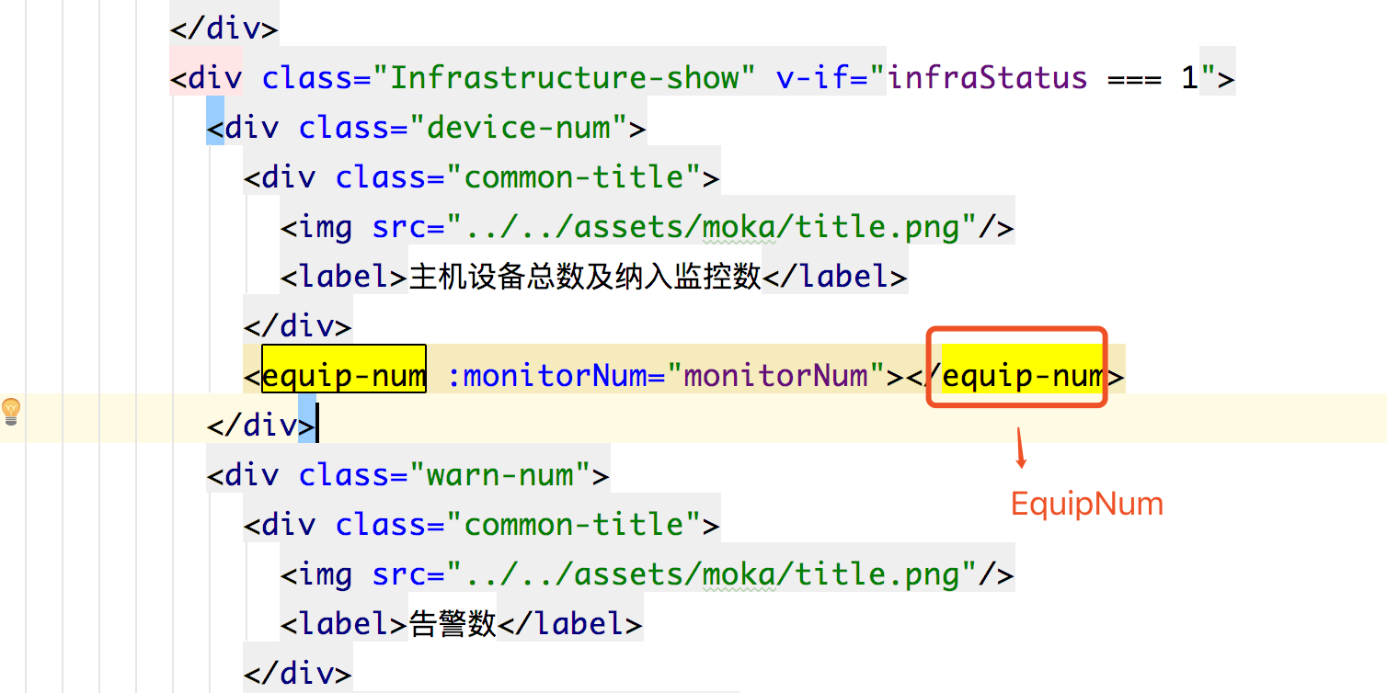

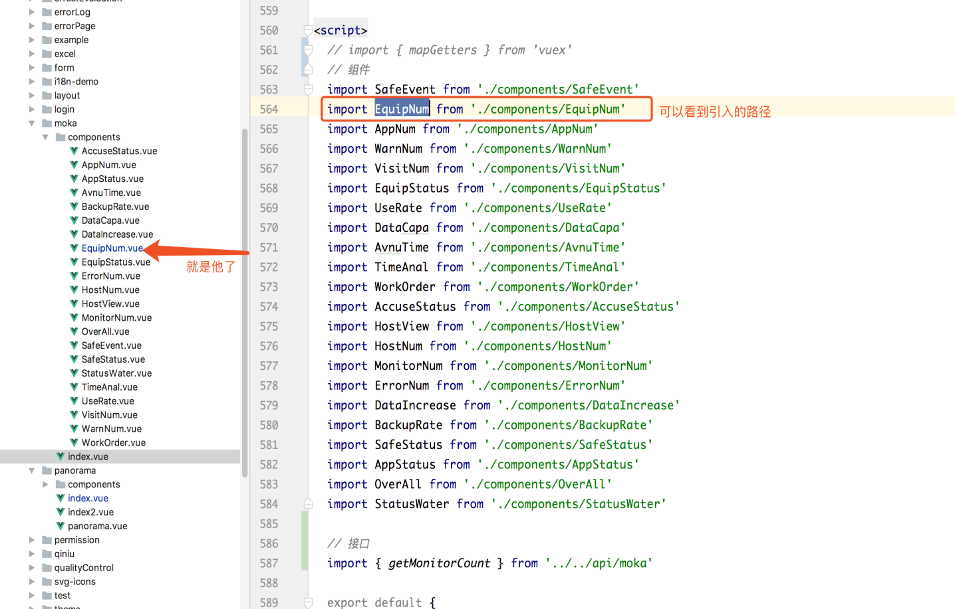

传值：

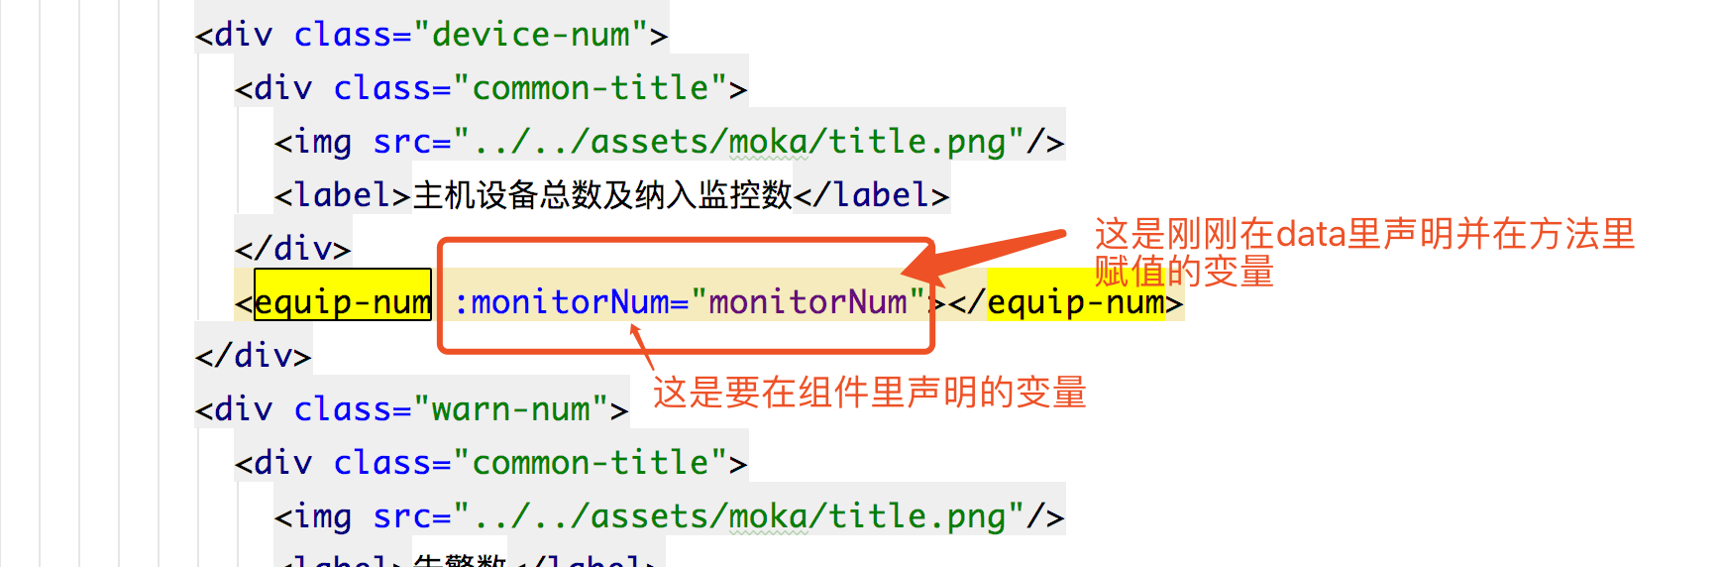

打开子组件文件  
在props里写入接口的变量

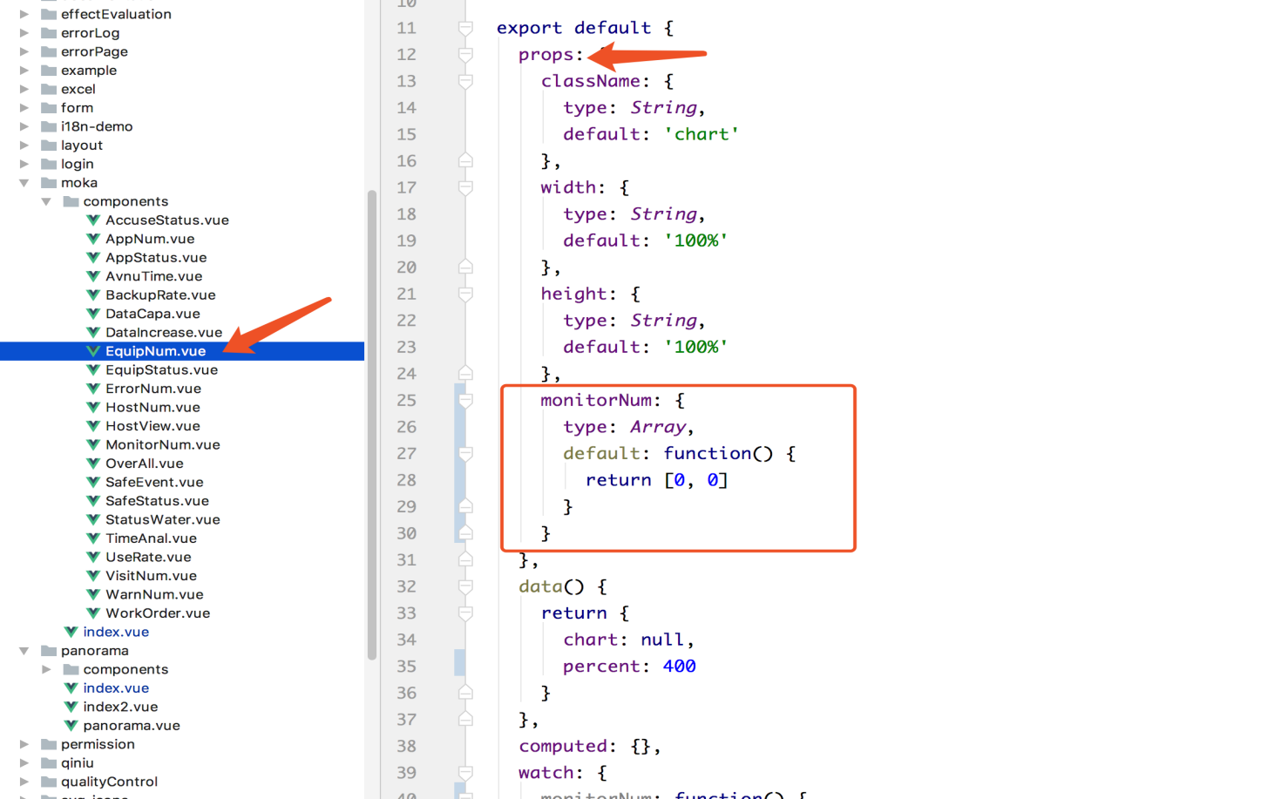

watch监控该变量

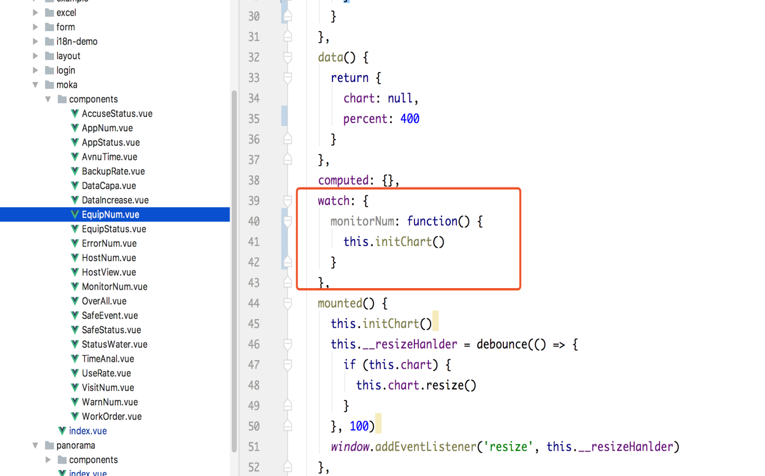

赋值到图上（视具体需要的数据情况而改动）

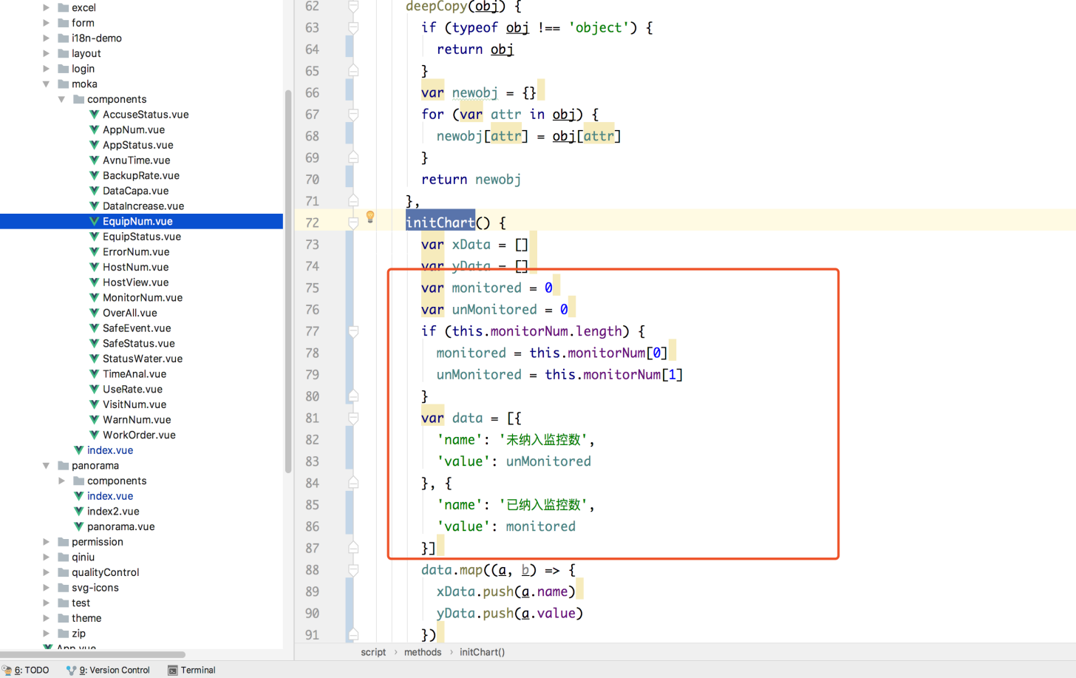

效果：

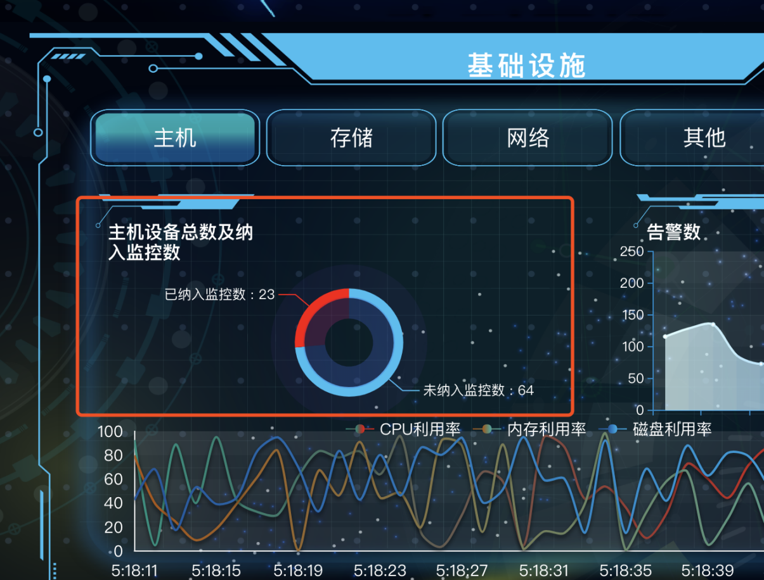

图上数据为真实数据